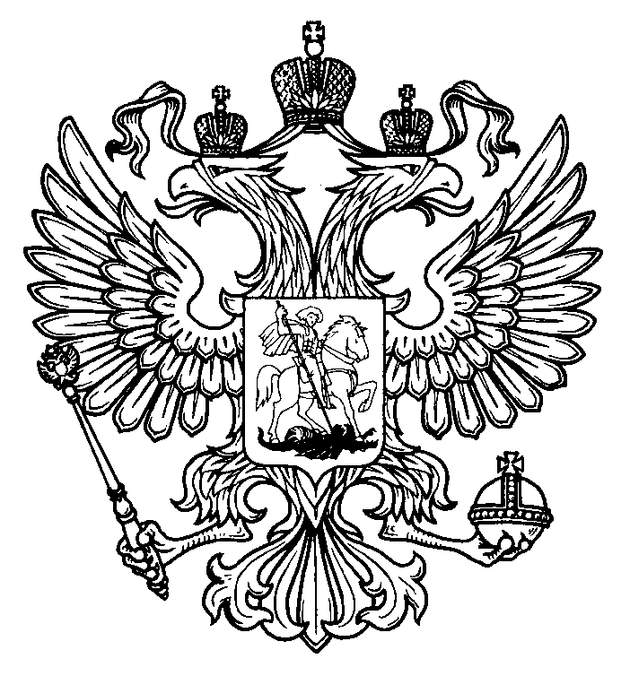

ФЕДЕРАЛЬНАЯ СЛУЖБА ПО НАДЗОРУ В СФЕРЕ ПРИРОДОПОЛЬЗОВАНИЯ

УРАЛЬСКОЕ МЕЖРЕГИОНАЛЬНОЕ УПРАВЛЕНИЕ

ФЕДЕРАЛЬНОЙ СЛУЖБЫ ПО НАДЗОРУ В СФЕРЕ

ПРИРОДОПОЛЬЗОВАНИЯ

П Р И К А З

г. ЕКАТЕРИНБУРГ

« 30 » 10 2019 № __109_

Об утверждении Порядка уведомления федеральными государственными гражданскими служащими Уральского межрегионального управления Федеральной службы по надзору в сфере природопользования о фактах обращения в целях склонения их к совершению коррупционных правонарушений, регистрации таких уведомлений и организации проверки содержащихся в них сведений
В целях реализации статьи 9 Федерального закона от 25.12.2008 № 273-ФЗ «О противодействии коррупции», а также на основании приказа Росприроднадзора от 21.09.2009 № 279 «Об утверждении Порядка уведомления федеральными государственными гражданскими служащими Росприроднадзора о фактах обращения в целях склонения их к совершению коррупционных правонарушений, регистрации таких уведомлений и организации проверки содержащихся в них сведений» приказываю:
- Утвердить Порядок уведомления федеральными государственными гражданскими служащими Уральского межрегионального управления Федеральной службы по надзору в сфере природопользования (далее – гражданские служащие, Управление) о фактах обращения в целях склонения их к совершению коррупционных правонарушений, регистрации таких уведомлений и организации проверки содержащихся в них сведений согласно приложению 1.
2. Утвердить Перечень сведений, содержащихся в уведомлениях о фактах обращения в целях склонения гражданского служащего Управления к совершению коррупционных правонарушений согласно приложению 2.
3. Признать утратившим силу приказ от 17.11.2015 № 153-к «Об утверждении Порядка уведомления федеральными государственными служащими о фактах обращения в целях склонения их к совершению коррупционных правонарушений, регистрации таких уведомлений и организации проверки содержащихся в них сведений».
4. Межрегиональному отделу кадрового обеспечения и профилактики коррупционных правонарушений (Жигалова О.П.) довести настоящий Приказ до гражданских служащих Управления.
5. Контроль за исполнением настоящего приказа оставляю за собой.

И.о. руководителя В.В. Курятников

Приложение 1
к приказу Уральского межрегионального
Управления Федеральной службы в сфере
природопользования
от __________ № ____
ПОРЯДОК
уведомления федеральными государственными гражданскими служащими Уральского межрегионального управления Федеральной службы по надзору в сфере природопользования о фактах обращения в целях склонения их к совершению коррупционных правонарушений, регистрации таких уведомлений и организации проверки содержащихся в них сведений

I. Общие положения
1. Настоящий Порядок разработан во исполнение положений Федерального закона от 25.12.2008 № 273-ФЗ «О противодействии коррупции» (далее – Федеральный закон № 273-ФЗ) и приказа Росприроднадзора от 21.09.2009 № 279 «Об утверждении Порядка уведомления федеральными государственными гражданскими служащими Росприроднадзора о фактах обращения в целях склонения их к совершению коррупционных правонарушений, регистрации таких уведомлений и организации проверки содержащихся в них сведений».
2. Федеральные государственные гражданские служащие Уральского межрегионального управления Федеральной службы по надзору в сфере природопользования (далее – гражданские служащие, Управление) обязаны уведомлять представителя нанимателя, органы прокуратуры или другие государственные органы обо всех случаях обращения к ним каких-либо лиц в целях склонения их к совершению коррупционных правонарушений.
3. Настоящий Порядок устанавливает процедуру уведомления гражданскими служащими представителя нанимателя о фактах обращения к ним в целях склонения их к совершению коррупционных правонарушений, а также регистрации таких уведомлений и организации проверки содержащихся в них сведений.
4. В соответствии со статьей 1 Федерального закона № 273-ФЗ коррупцией являются:
а) злоупотребление служебным положением, дача взятки, получение взятки, злоупотребление полномочиями, коммерческий подкуп либо иное незаконное использование физическим лицом своего должностного положения вопреки законным интересам общества и государства в целях получения выгоды в виде денег, ценностей, иного имущества или услуг имущественного характера, иных имущественных прав для себя или для третьих лиц либо незаконное предоставление такой выгоды указанному лицу другими физическими лицами;
б) совершение деяний, указанных в подпункте "а" настоящего пункта, от имени или в интересах юридического лица.

II. Организация приема и регистрации уведомлений
5. Организация приема и регистрации уведомлений гражданских служащих о фактах обращения к ним в целях склонения их к совершению коррупционных правонарушений осуществляется межрегиональным отделом кадрового обеспечения и профилактики коррупционных правонарушений Управления.
6 Должностными лицами, правомочными осуществлять прием и регистрацию уведомлений гражданских служащих о фактах обращения к ним в целях склонения их к совершению коррупционных правонарушений, являются сотрудники межрегионального отдела кадрового обеспечения и профилактики коррупционных правонарушений Управления.
7. Гражданский служащий при обращении к нему каких-либо лиц в целях склонения его к совершению коррупционных правонарушений представляет письменное уведомление на имя руководителя Управления (далее – уведомление) в межрегиональный отдел кадрового обеспечения и профилактики коррупционных правонарушений Управления.
Отказ в принятии уведомления должностным лицом, правомочным на эти действия, недопустим.
8. Уведомления регистрируются в Журнале регистрации уведомлений о фактах обращения к гражданским служащим Управления каких-либо лиц в целях склонения их к совершению коррупционных правонарушений (далее – Журнал) (приложение).
Копия зарегистрированного в установленном порядке уведомления выдается заявителю на руки под роспись в графе 8 (Особые отметки) Журнала.
9. В Журнале должно быть отражено следующее:
- порядковый номер, присвоенный зарегистрированному уведомлению;
- дата и время его принятия;
- должность лица, принявшего уведомление;
- краткое изложение фактов, указанных в уведомлении;
- подпись должностного лица, принявшего уведомление для проверки сведений, в нем указанных;
- сведения о принятом решении с указанием даты;
- особые отметки.
Запрещается отражать в Журнале ставшие известными сведения о частной жизни заявителя, его личной и семейной тайне, а также иную конфиденциальную информацию, охраняемую законом.
10. Журнал хранится не менее 5 лет с момента регистрации в нем последнего уведомления – в межрегиональном отделе кадрового обеспечения и профилактики коррупционных правонарушений Управления.

III. Организация проверки содержащихся
в уведомлениях сведений
11 Организация проверки содержащихся в уведомлениях сведений осуществляется межрегиональным отделом кадрового обеспечения и профилактики коррупционных правонарушений.
12. Должностными лицами, правомочными осуществлять проверки содержащихся в уведомлениях сведений, являются сотрудники межрегионального отдела кадрового обеспечения и профилактики коррупционных правонарушений.
13. Проверка проводится в течение пяти рабочих дней с момента регистрации уведомления.
14. В ходе проверки проверяется наличие в представленной заявителем информации признаков состава правонарушения.
15. По результатам проведенной проверки уведомление с приложением материалов проверки представляются руководителю Управления для принятия решения о направлении информации в правоохранительные органы.

Приложение
к Порядку уведомления гражданскими
служащими Уральского межрегионального
Управления Росприроднадзора
о фактах обращения к ним в целях склонения
их к совершению коррупционных
правонарушений, регистрации таких
уведомлений и организации проверки
содержащихся в них сведений

Основание _____________________
Срок хранения _________________

ЖУРНАЛ
регистрации уведомлений о фактах обращения
к гражданским служащим Росприроднадзора каких-либо лиц в целях
склонения их к совершению коррупционных правонарушений

Начат "__" ______________ 20__ г.

Окончен "__" ______________ 20__ г.

На "___" листах

N  п/п | Регистра  ционный  номер | Дата и  время  принятия  уведомления | Должностное  лицо,  принявшее  уведомление | Краткие  сведения об  уведомлении | Должностное лицо,  принявшее  уведомление на  проверку  сведений, в нем  указанных  (подпись, дата) | Сведения о  принятом  решении  (дата) | Особые  отметки
1 | 2 | 3 | 4 | 5 | 6 | 7 | 8

Приложение 2
к приказу Уральского межрегионального
Управления Федеральной службы
в сфере природопользования
от __________ № ____

ПЕРЕЧЕНЬ
сведений, содержащихся уведомлениях о фактах обращения в целях склонения федерального государственного гражданского служащего Уральского межрегионального управления Федеральной службы по надзору в сфере природопользования к совершению коррупционных правонарушений
1. Фамилия, имя и отчество
2. Замещаемая должность
3. Структурное подразделение
4. Информация о факте обращения в целях склонения федерального государственного гражданского служащего Управление к совершению коррупционных правонарушений:
- информация о лице (лицах), склонявшем гражданского служащего Управления к совершению коррупционного правонарушения;
- информация о месте, времени и иных обстоятельствах обращения в целях склонения гражданского служащего Управления к совершению коррупционных правонарушений;
- информация о действии (бездействии), которое гражданский служащий Управления должен совершить по обращению;
- информация об отказе гражданского служащего Управления принять предложение лица (лиц) о совершении коррупционного правонарушения;
- информация о наличии (отсутствии) договоренности о дальнейшей встрече и действиях участников обращения.
Уведомление заверяется личной подписью гражданского служащего Управления с указанием времени и места составления уведомления.

